
Téma: ŘECKO I. OPAKOVÁNÍ
Předmět: Dějepis
Ročník: 6
Klíčová slova: periodizace, úvod, Kréta, Mykény
Škola: ZŠ Náklo
Autor: Mgr. Barbora Volmanová
Datum: 4/2012
Anotace: Pracovní listy vytisknout každému studentovi. Ten si je samostatně vyplní bez pomocí učebnice. Možno použít jako prověrkový test.

Použité zdroje:
http://upload.wikimedia.org/wikipedia/commons/3/34/MaskeAgamemnon.JPG
http://de.wikipedia.org/w/index.php?title=Datei:Greece_location_map.svg&filetimestamp=20101218223355
http://upload.wikimedia.org/wikipedia/commons/9/9d/Mycenae_lion_gate_dsc06382.jpg

Jméno:………………………………………………………………
ŘECKO I.
ÚVOD:
- Seřaď, jak jdou za sebou jednotlivá období starověkých řeckých dějin:
Klasické období
Homérské období
Helénistické období
Období egejské kultury
Archaické období

- Přiřaď pojmy:
Barbaři tak Řekové nazývali sami sebe
Hellas obyvatelé jiných zemí, kteří nemluví řecky
Polis tak Řekové nazývali svou zemi
Helénové městské státy

- Stručně popiš řeckou krajinu (jak vypadá, zemědělské podmínky, apod.)

KRÉTA A MYKÉNY:
- Označ na mapě, kde se nacházela Kréta a Mykény:
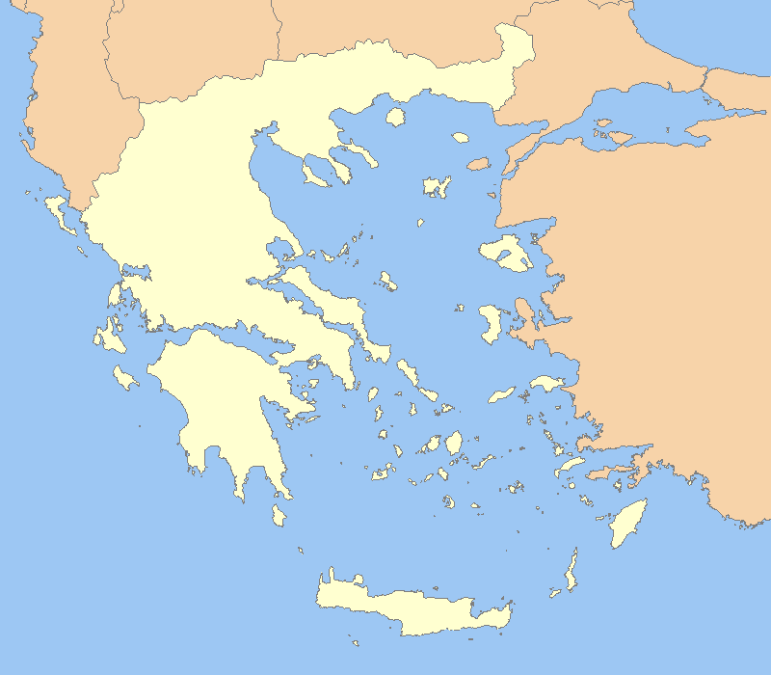

- Jaký mají způsob obživy na Krétě?

- Jaká je největší památka Kréty a stručně ji popiš:

- Co zničilo krétskou kulturu a jaké to mělo následky?

- Co je to KYKLOPSKÉ ZDIVO?

- Napiš názvy těchto kulturních památek Mykén?



